SciVal科研管理与全球前沿研究发现平台使用场景

爱思唯尔科研管理解决方案的重要产品之一SciVal，是强大、灵活且极易上手的解决方案，所采用的先进的分析超算技术迅速的处理来自Scopus的底层数据，能够帮助用户轻松快速了解全球220个国家8500家研究机构的研究表现，超过170万亿的度量参数数值，可使您瞬间完成大数据的可视化分析。SciVal分析全球科研动态，能直观展示研究表现，帮助研究者与同行对标、建立合作关系，并分析研究趋势，帮助决策者优化研究战略和资金分配。

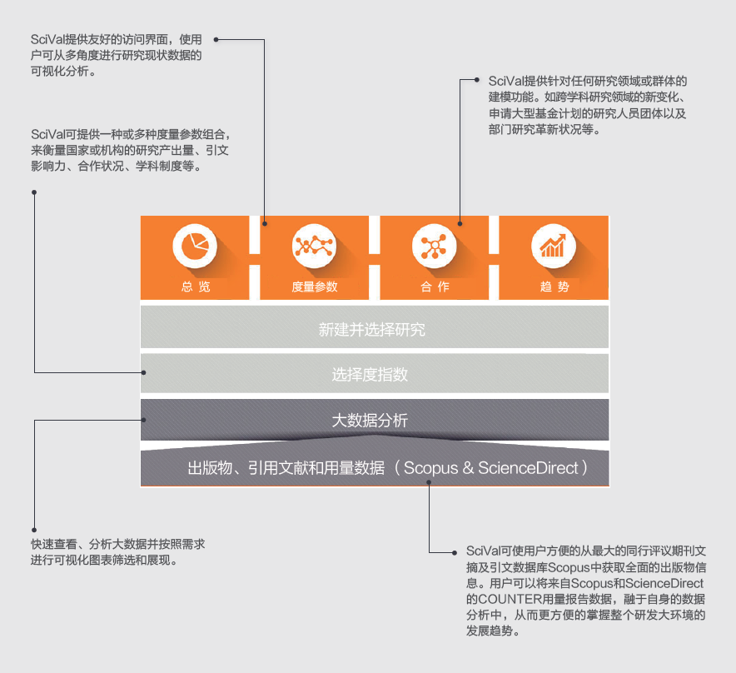

SciVal中的科技文献数据来自于Scopus数据库（[www.scopus.com](http://www.scopus.com/)）。Scopus收录了来自全球超过5000家出版商的23000余种同行评议期刊、超过15万册的图书和超过800万篇的会议论文、以及3900万份专利，数据每日更新。SciVal 由 Overview 、Benchmarking 、Collaboration、Trends 4 个不同的模块组成，能够为研究人员、研究项目负责人、决策者等提供以下各个方面的信息：

1. 总览模块：对研究对象的科研现状总体的可视化分析（Overview）

**(1)获取所需单位（高校、高校群组、学者、学者群组、学科、国家和地区，以及自定义的文献集）的研究现状概要，包括今年发文数量、引用情况、国际合作情况、学科分布情况、学者数据、以及前沿的研究方向等等，确定其研究优势及各学科领域研究详情**

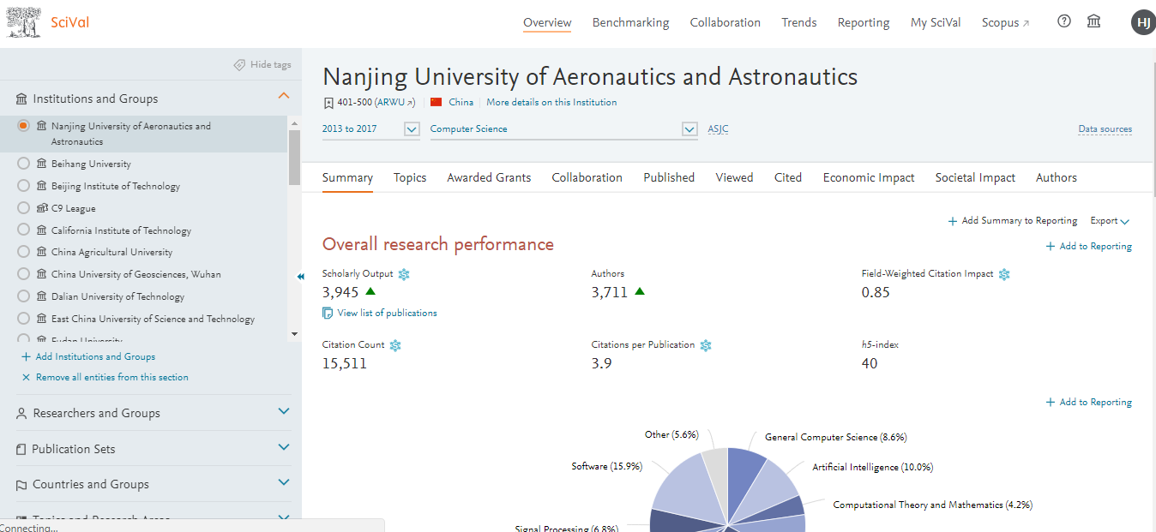

学科体系可以自由切换

SciVal提供7种学科体系可供选择，包括ASJC, QS, THE等主流的学科体系。

科研表现仪表盘：

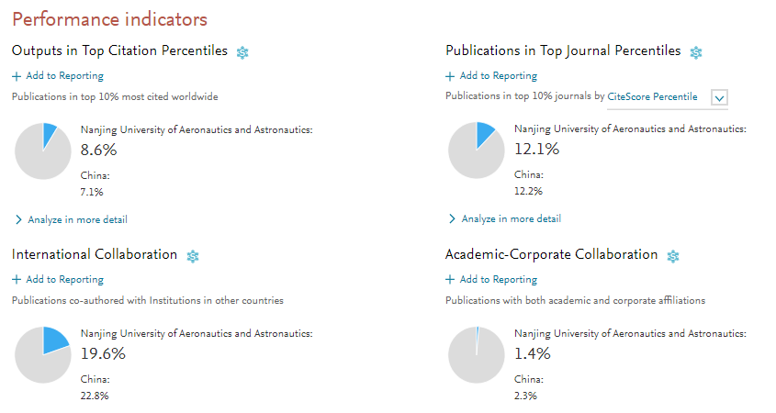

**(2) 查看研究单位的学者详情**

如：通过高校单位查看学者情况

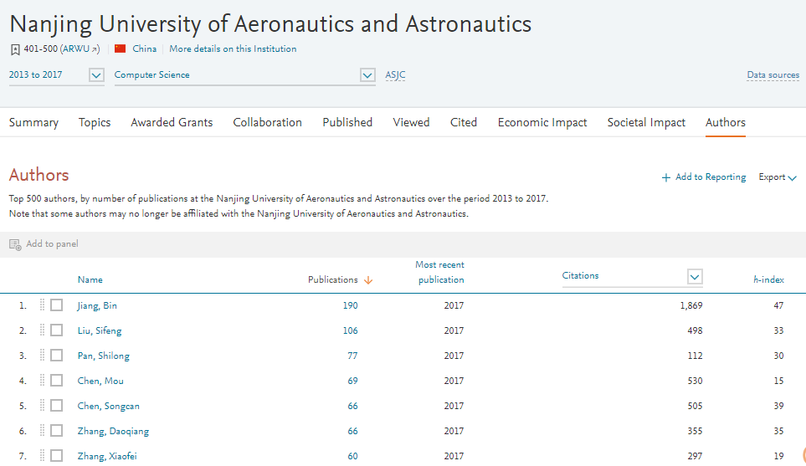

如：通过学科查看本学科全球或者限定国家和地区的学者情况

查看全球范围内的计算机学科的学者情况

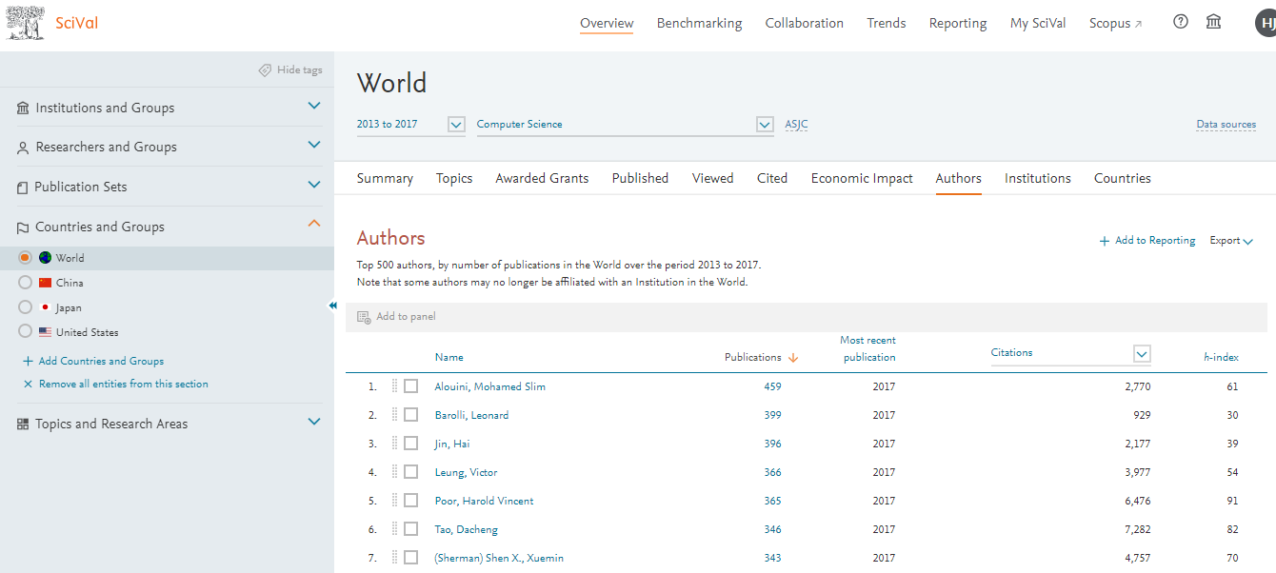

**（3）通过SciVal的Topic Prominence掌握机构和国家的研究热点概况**

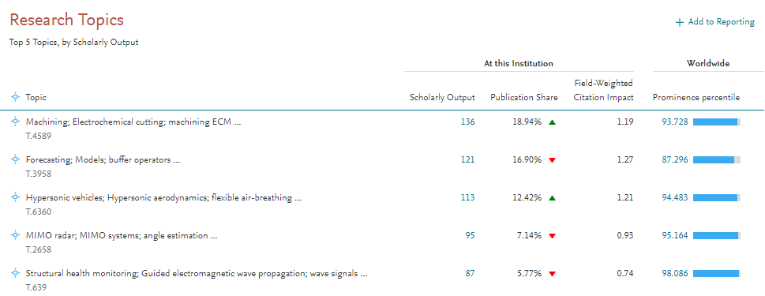

查看中山大学在全球Top1%的研究主题在学科上的分布和交叉情况：

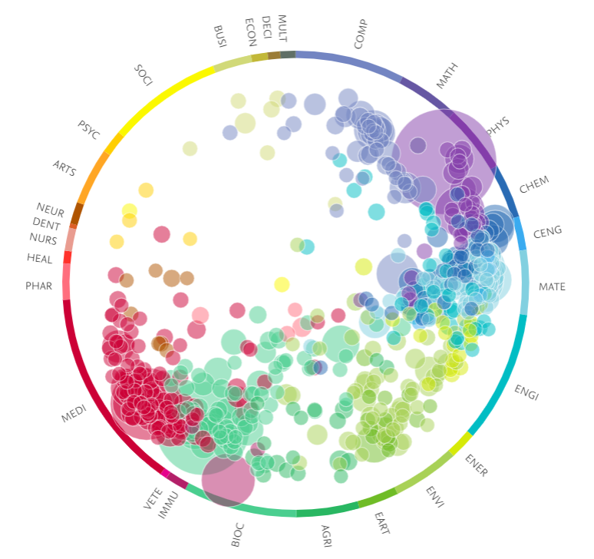

**（4）获取高校在各大出版社发表论文的情况，评价电子资源利用率**

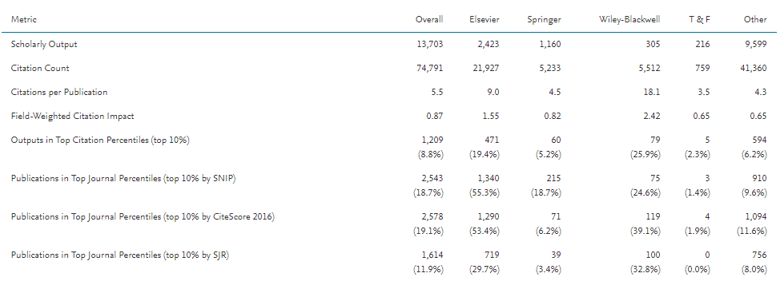

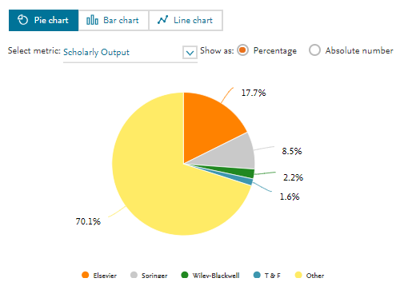

2. 对标模块：用户自身研究概况的分析（Benchmarking）

**（1） SciVal可以使您对自身的研究机构、学院、研究小组或其中个人进行分析比较。**

**例：对比几所院校在2013-2017年工程学科的发文量**

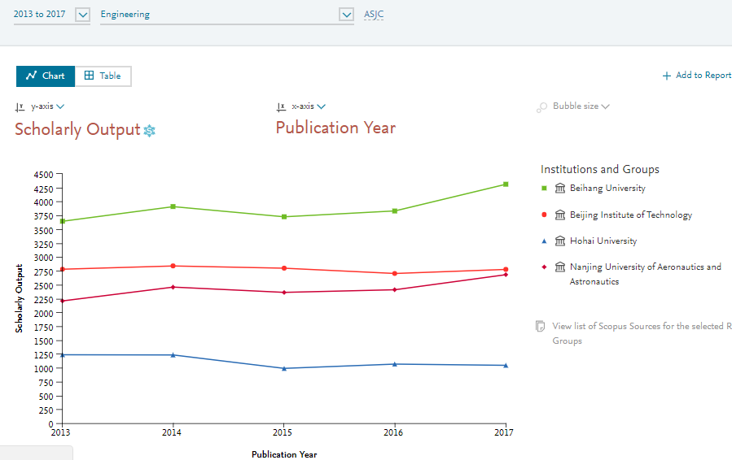

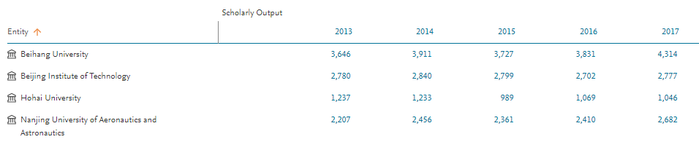

例：例：对比几所院校在2013-2017年工程学科的QS学科指标对比：篇均被引和H指数

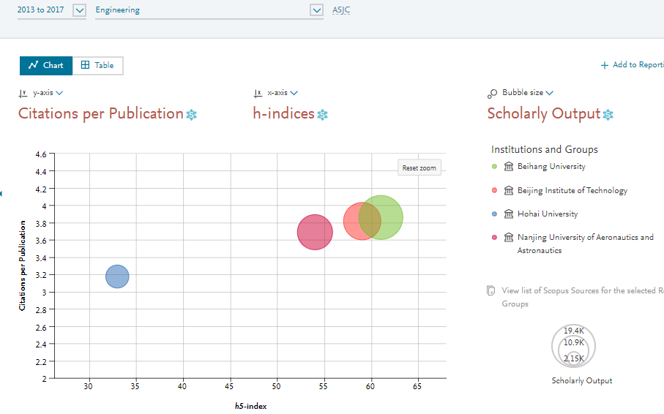

**（2） 使用跨学科领域的标准化参数，根据个体目标需求进行深入分析**

**（3） 分析用户自身研究中的强项与弱点，为制定有针对性的策略提供依据**

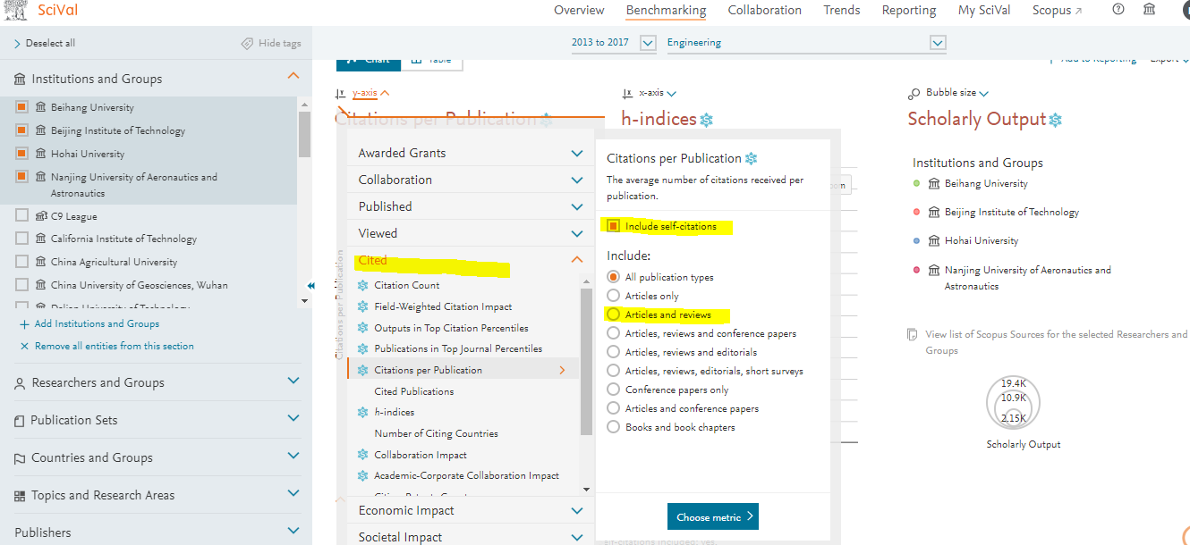

3. 合作模块：合作伙伴的拓展（Collaboration）

• 基于出版情况及引用影响力的分析，找寻现存和潜在的合作机会

• 使用地图探索用户机构现存或潜在的合作伙伴

• 通过对特定研究领域及独立研究课题的挖掘，构建机构及作者的最优合作关系

例：分析南京航空航天大学在全球范围内的合作伙伴，重点研究合作比较好的单位进行详细分析。

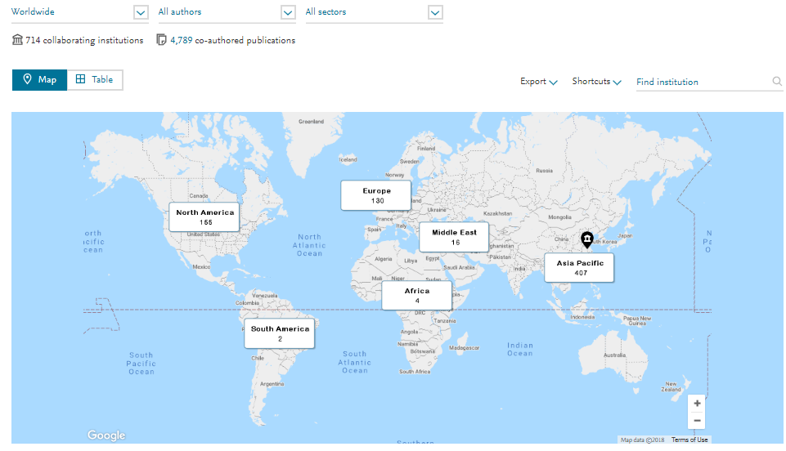

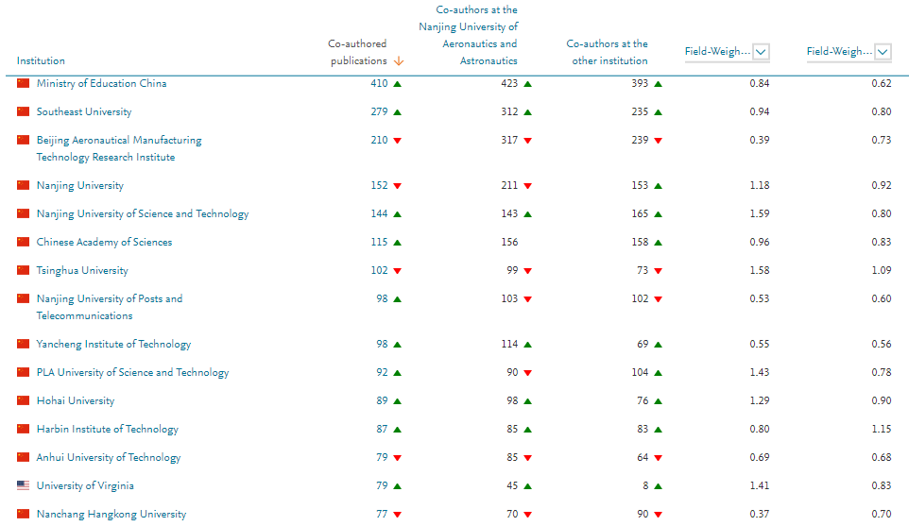

**4. 趋势模块：研究趋势的分析（Trends）**

• 通过引用和发文量的大数据分析，掌控任意研究领域的趋势，从而发现该领域的领军人物及冉冉升起的新星

• 纵览研究领域发展现状，并对机构、国家、作者及发表活跃度和影响力进行分析，动态调节用户研究策略

• 文章引用数据信息的使用是对整个研究现状的有效补充

查看生物医学工程领域热门关键词：

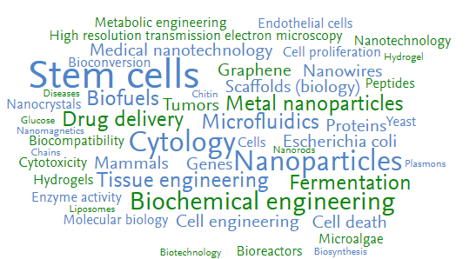

以生物医学工程学科为例：

第一步：查看本学科近年的发文趋势

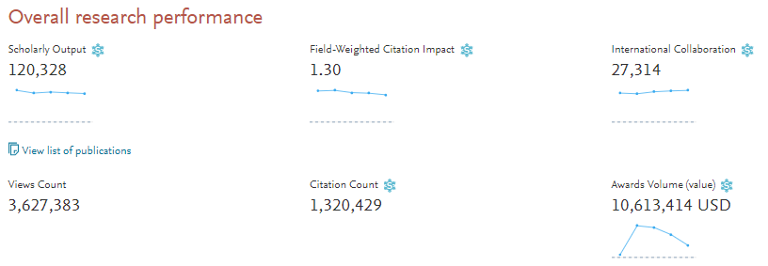

第二步：查看本学科表现最好的高校

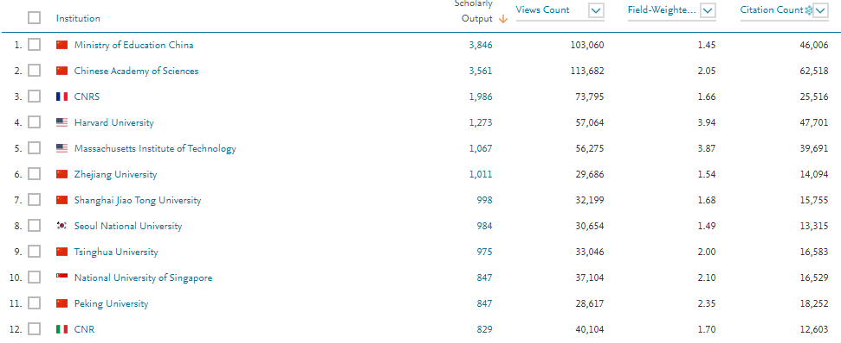

第三步：查看本学科表现最好的学者

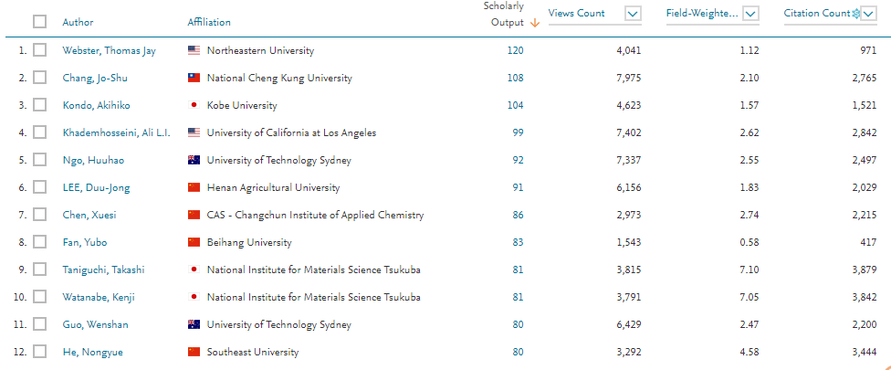

第四步：查看本学科最热门的期刊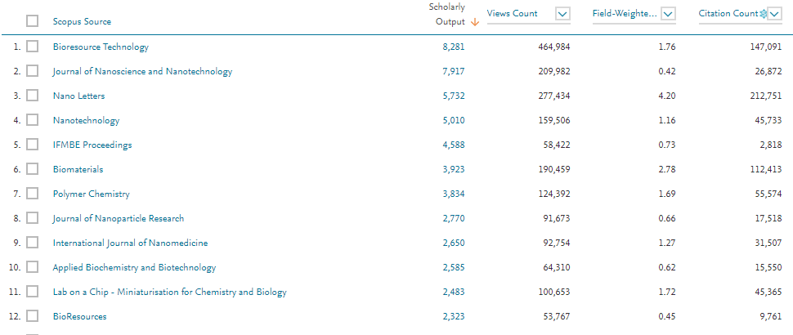

每个蓝色的字体都可以点开继续查看详细信息，从而非常快的判断一个学科或者研究方向是否热门和有价值。